Воспитатель группы "Звездочки" СЕРДЮКОВА О.И.
РЕКОМЕНДАЦИЯ РОДИТЕЛЯМ:
Обеспечьте безопасность своим детям дома.
ОДИН ДОМА
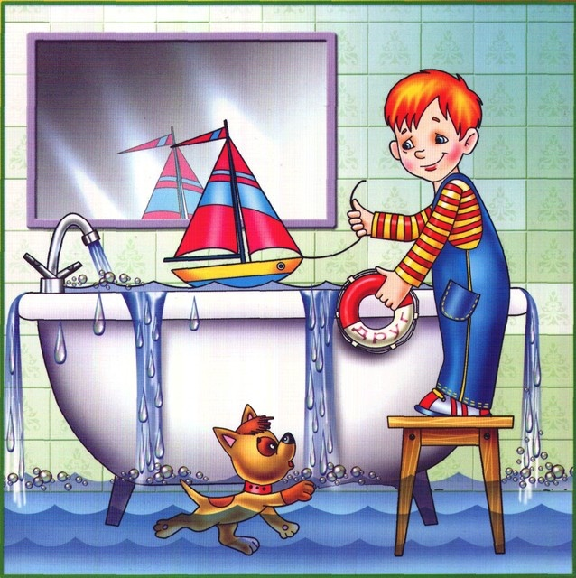
Пребывание маленького ребенка в квартире без присмотра опасно не только тем, что он может испугаться, оказавшись неожиданно один, бесконтрольная свобода способна подтолкнуть его на поведение и игры, которые могут привести к тяжелым последствиям. Это и игра со спичками, и желание включить предметы бытовой техники или краны с водой. Фантазия ребенка безгранична. Но нужно заранее предусмотреть, какие забавы допустимы, а какие требуют контроля взрослых.

Для ребенка, оставшегося без присмотра взрослых большую опасность представляют и открытые окна, балконные двери, особенно, если балкон или лоджия не застеклены. Недопустимо, что бы маленький ребенок был предоставлен сам себе на кухне: ни газовая, ни электрическая плита не должны стать для него игрушками.
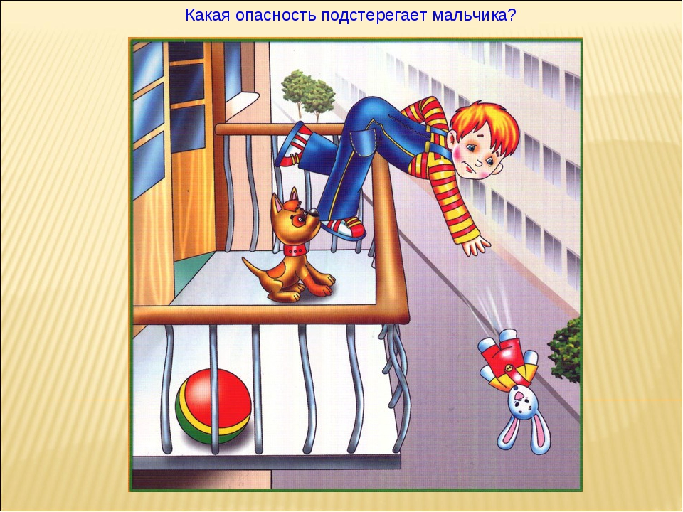

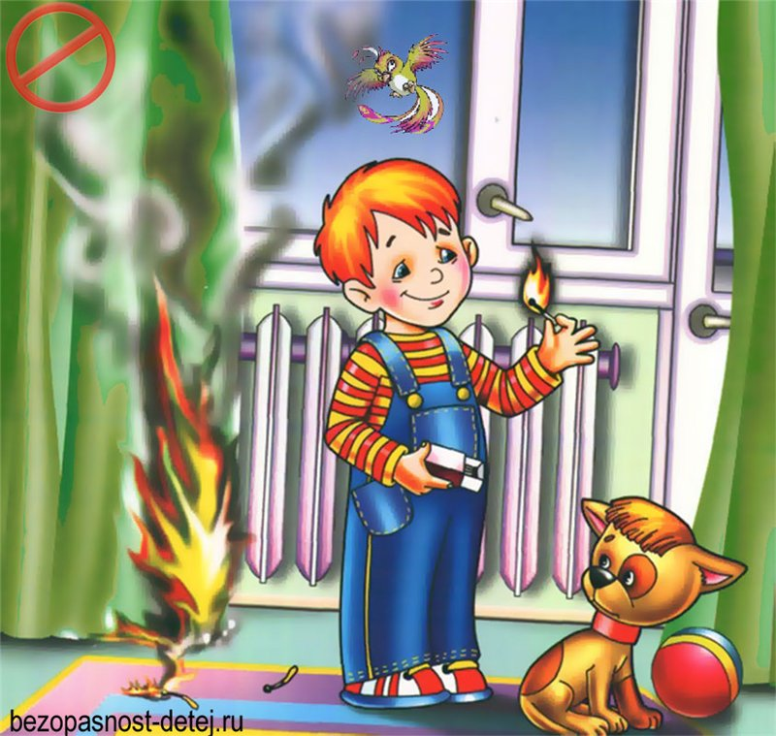
Особенно нужно позаботиться о пожарной безопасности, затруднив маленьким детям даже доступ к включению пожароопасных предметов быта. Пожар только в одной квартире грозит безопасностью целого подъезда или всего дома: если огонь перекинется на площадку, сгоревшая проводка может оставить без квартиры ваших соседей.

Главное – с самых первых дней появления в доме ребенка, нужно по-новому посмотреть на среду, в которой он будет постоянно находиться. Как только он начал самостоятельно передвигаться по квартире, попробуйте увидеть мир с высоты его роста.
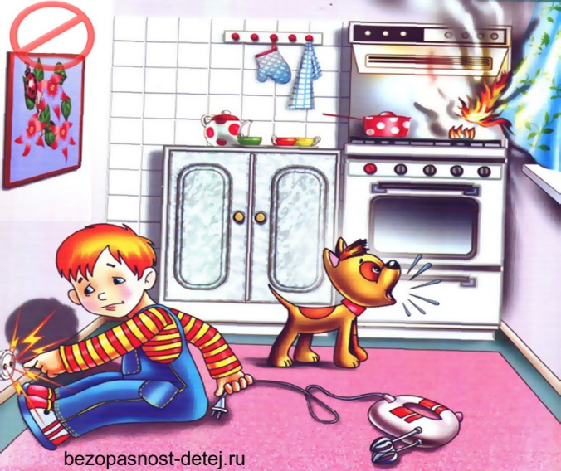
Тогда на виду окажутся провода, шнуры от выключенных приборов, на которые нужно обязательно ставить заглушки в электрические розетки. С малышами о том, как себя вести в чрезвычайных ситуациях, разъясните детям возможные последствия и опасность игр с огнем и другими пожароопасными предметами.

Уважаемые взрослые, если в вашем доме растет маленький ребенок, не оставляйте его одного, без пристального внимания. Это обезопасит не только жизнь самого ребенка, но и сохранит от беды вашу семью, соседей по площадке, подъезду, дому.
Правила пожарной безопасности следует прививать с малых лет. В целях вашей безопасности и безопасности ваших детей как можно чаще беседуйте с малышами о том, как вести себя в чрезвычайных ситуациях, разъясните детям возможные последствия и опасность игр с огнем и другими пожароопасными предметами.

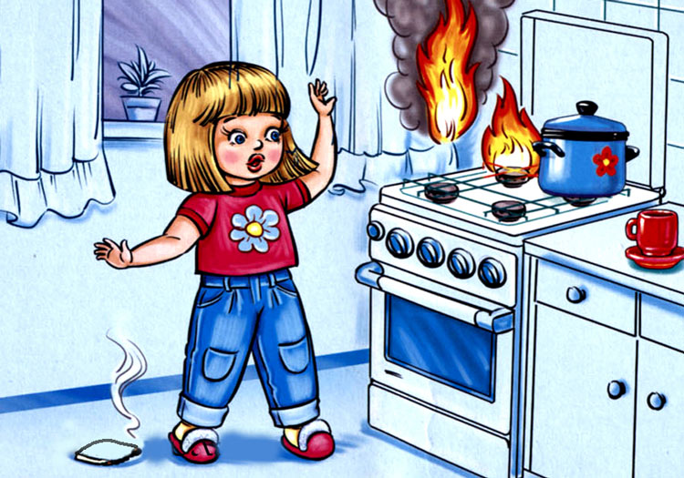
- Не оставляйте спички, зажигалки, сигареты и другие средства зажигания на виду, в легкодоступных местах.
-Следите за тем, где и как дети проводят свободное время, чем интересуются, отвлекайте от простого времяпрепровождения.
- Ни в коем случае не доверяйте детям самостоятельно зажигать бенгальские огни, а также запускать фейерверки и петарды.
- Не доверяйте маленьким детям присматривать за печами или каминами, если в них огонь, за включенными нагревательными приборами, самостоятельно пользоваться газовыми приборами
- Выучите вместе с ребенком свой домашний адрес, телефон. Разместите около телефонного аппарата номера телефонов спецслужбы: пожарной и скорой помощи, полиции, газовой службы.
- Научите детей избегать потенциальную опасность.
- не забывайте повторять с детьми правила пожарной безопасности: - самостоятельно пользоваться розетками нельзя, нужно попросить кого-нибудь из взрослых включить или выключить электроприборы.
- Пожар можно потушить одеялом, пальто, водой, песком, огнетушителем.
Нельзя притрагиваться к электроприборам и оголенным проводам мокрыми руками это опасно для жизни.
- В случае возникновения пожара, если нет рядом взрослого, детям нужно объяснить, как действовать в экстремальных ситуациях.
- Обнаружив пожар позвонить по телефону 01, сообщить фамилию, адрес, сообщить что и где горит.
- Предупредить о пожаре соседей, если необходимо, они помогут ребенку вызвать пожарных.
- Нельзя прятаться под кроватью, в шкаф, под ванну, а постараться убежать из квартиры.
- Ребенку необходимо знать: дым гораздо опаснее огня. В задымленном помещении- закрыть рот и нос мокрой тряпкой, лечь на пол и ползти к выходу- внизу дыма меньше.
- При пожаре в подъезде пользоваться лифтом запрещается – он может отключиться.
- Ожидая приезда пожарных, сохранять спокойствие. Когда приедут пожарные выполнять все их указания.
Объясните ребенку, что нельзя открывать дверь незнакомым людям, а так же не стоит отвечать на звонки по телефону.

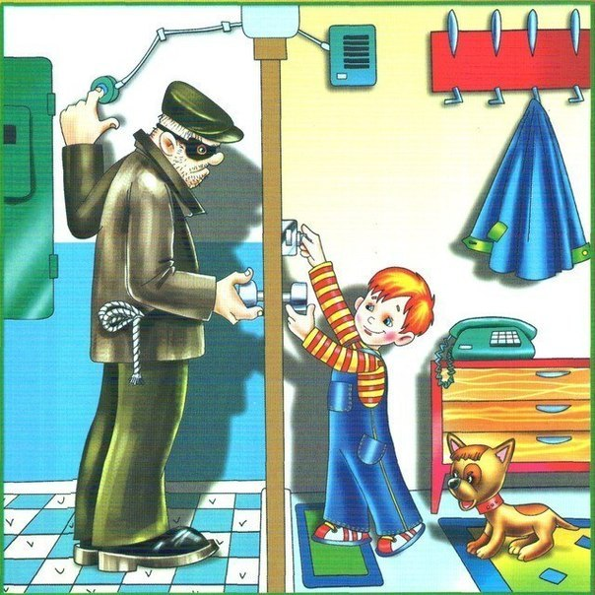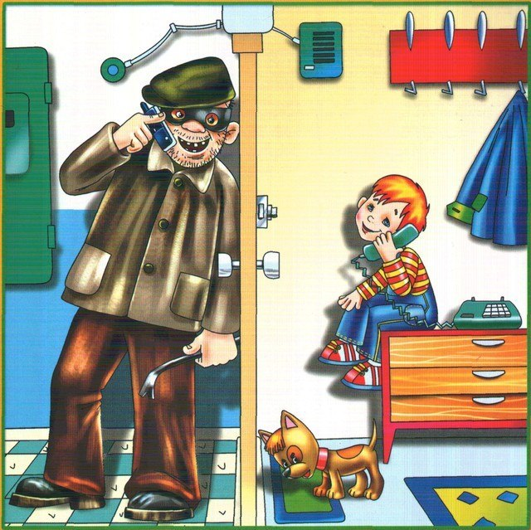
Побеседуйте с ребенком о лекарствах, о том, что ребенку запрещено брать их без взрослых. Позаботьтесь, чтоб домашняя аптечка была недоступна детям.
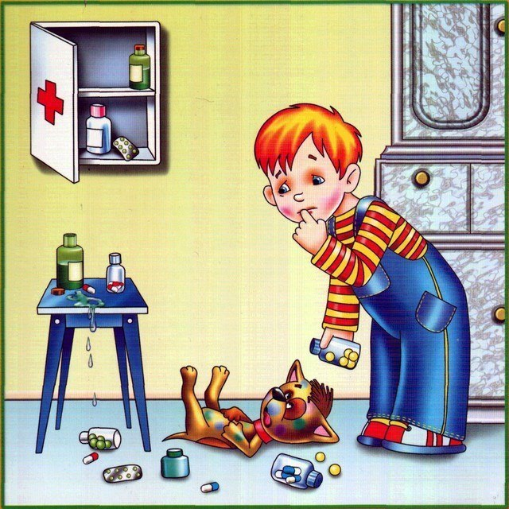
Рассмотрите вместе с детьми картинки об опасностях, задайте вопросы на которые ребенок должен ответить.

Попробуйте придумать с ребенком рассказ по картинкам:
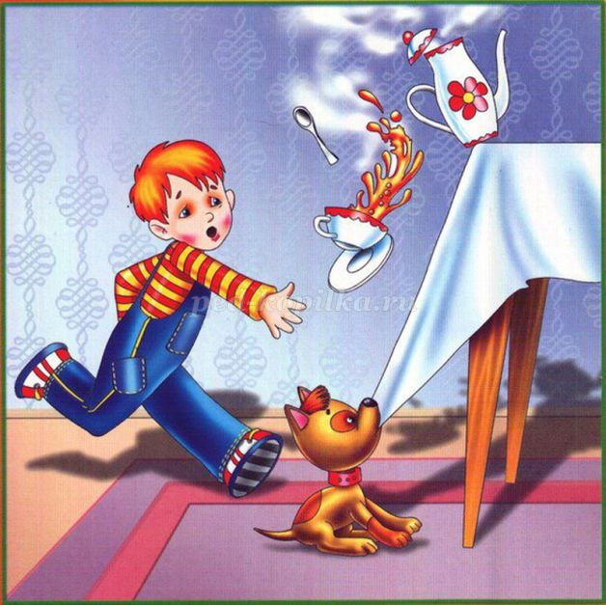
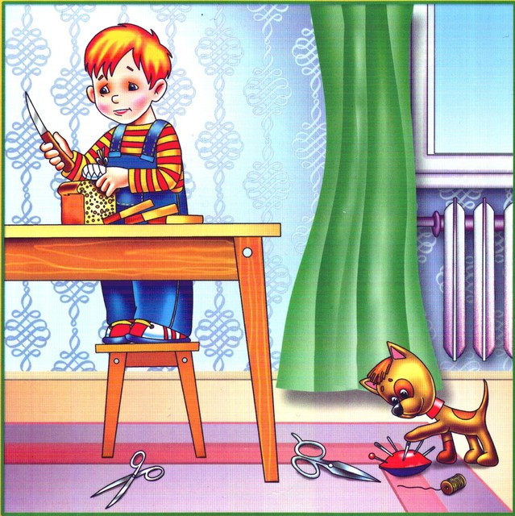
Не забывайте, что жизнь и здоровье детей - это ответственность взрослых.

Главное управление МЧС России по Ленинградской области
Газета Петербуржский рубеж, июль 2015г.ж
infourok.ru

